

## РОССИЙСКАЯ ФЕДЕРАЦИЯ

## РОСТОВСКАЯ ОБЛАСТЬ

## МУНИЦИПАЛЬНОЕ ОБРАЗОВАНИЕ «БЕЛОКАЛИТВИНСКИЙ РАЙОН»

## АДМИНИСТРАЦИЯ БЕЛОКАЛИТВИНСКОГО РАЙОНА

# ПОСТАНОВЛЕНИЕ

20.08.2018 № 1432 г. Белая Калитва

О разработке проекта планировки и проекта межевания территории в границах ул. К Маркса, ул. Садовая в п. Коксовый Белокалитвинского района, Ростовской области

В соответствии с частями 5, 13 статьи 45 и частью 5 статьи 46 Градостроительного кодекса Российской Федерации, Устава муниципального образования «Белокалитвинский район», на основании заявления Хопрячкова А.Н. от 14.08.2018 № 65.01/1332 о разработке проекта планировки и проекта межевания территории,

ПОСТАНОВЛЯЮ:

1. Разработать проект планировки и проект межевания территории в границах ул. К. Маркса, ул. Садовая в п. Коксовый Белокалитвинского района, Ростовской области, согласно приложению к настоящему постановлению.

2. Настоящее постановление подлежит официальному опубликованию в Муниципальном вестнике общественно-политической газеты «Перекресток» и размещению на официальном сайте Администрации Белокалитвинского района в течении трех дней со дня принятия.

3. Контроль за исполнением настоящего постановления возложить на заместителя главы Администрации Белокалитвинского района по строительству, промышленности, транспорту, связи В.М. Дохнова.

## Глава Администрации района О.А. Мельникова

Верно:

Управляющий делами Л.Г. Василенко

Приложение

к постановлению Администрации

Белокалитвинского района

от 20..08..2018 № 1432

Схема границ разработки проекта планировки и проекта межевания территории в границах ул. К Маркса, ул. Садовая в п. Коксовый Белокалитвинского района, Ростовской области

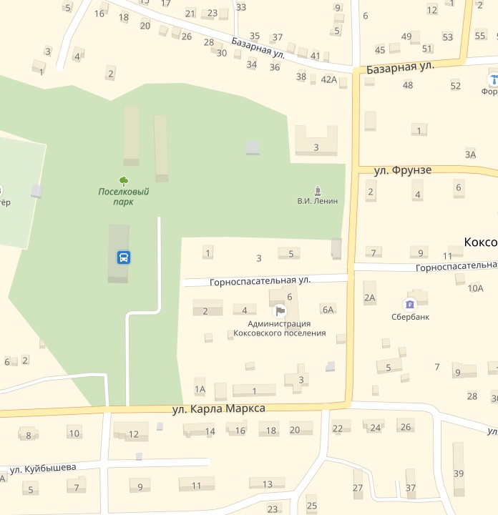

Границы разработки проекта межевания

Управляющий делами Л.Г. Василенко